O velho piano

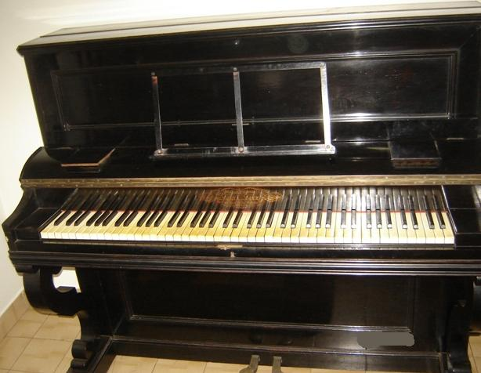
Na vila da minha infância havia mais pianos do que máquinas de costura…
Por isso na minha casa tínhamos um piano vertical, “Foster & Co. – Rochester, N.Y.”, de fabrico americano, que, dizia-se, tinha mais de 100 anos e era uma herança familiar.
Dó, mi, sol, dó…ré, fá, lá, ré…
Tenho belas e doces saudades daquelas intermináveis tardes de solfejo na casa da minha infância.
Minha mãe dava lições de piano às meninas prendadas da vila, por um escudo à hora. Estou a vê-la, complacente, a ensinar a marcar os compassos ou a desenhar, com sorridente benevolência, a clave de sol na segunda linha, serapintando de mínimas e semínimas, com aquele traço firme de artista doméstica…
De segunda a sexta-feira era um rodopio lá em casa. As alunas da minha mãe entravam e saíam em grupinhos, trazendo debaixo do braço o Método para piano, teórico, prático e recreativo, de A. Schmoll.
Ouvia-se o matraquear do velho piano todo o santo dia. E era a monotonia do solfejo… E eram as posições de mãos, as notas, as regras, as tonalidades, as divisões, as apogeturas, as escalas, os ditados musicais…
Quando a puberdade me bateu à porta, foi através daquele velho piano que cheguei ao coração das meninas…
Tocava “La Bouquetiére”, em compasso ternário, que é o compasso do coração… Infelizmente nunca passei da 7ª lição de Schmoll… Santos de casa… Tocava de cor tudo o que queria e essa era uma capacidade que eu fui desenvolvendo. Minha mãe bem que me mandava ler a partitura. Eu fingia que a lia, mas, ainda e sempre, estava era a tocar de cor...
De entre as várias músicas do meu “repertório”, havia o Lac de Come, uma melodia ultra-romântica que era a minha preferida. E, quando as amigas da minha irmã iam lá para casa, eu caprichava na interpretação: assumia uma postura séria e sentida e, com enlevos de artista, semicerrava os olhos, projectava a cabeça para trás, extasiado… As amigas da minha irmã (todas mais velhas do que eu) apreciavam o estilo e, em contrapartida, deixavam-me apalpar-lhes as maminhas…
A música ajudou-me a disfarçar a minha timidez e foi a minha grande motivação para o flirt, mas, nessa matéria, o meu irmão José passava-me a perna…
Às vezes acontecia que, na pressa do pagamento das lições, as alunas da minha mãe deixavam escapulir moedas de escudo ou mesmo “baratinhas” (1) pelas ranhuras do teclado. Foi então que me especializei em procurar e achar dinheiro nas vísceras do piano…
Dó, mi, sol, dó… ré fá, lá, ré…
A casa da minha infância enchia-se de música, de manhã à noite… Toda a minha família tocava piano. Até a nossa gata “Princesa”, para quebrar os (poucos) momentos de silêncio, saltava para o teclado, sobre o qual se passeava altivamente, compondo estranhas melodias, para gáudio dos meus irmãos mais novos…
Nesse tempo não havia televisão na vila de Santa Cruz da Graciosa e todos nós vivíamos solidários e infinitamente felizes.
…………………………………………………………………………………………………………………………………
Quarenta anos depois passo pela casa que já foi minha e, no aconchego tépido da sala, reencontro o velho piano, cujos acordes ecoam ainda na minha memória. Retiro a longa tira de flanela sobre as teclas e ataco algumas notas. O piano está desafinado mas o meu coração não. Trauteio a Chiquita, canção que meu pai (que tinha uma voz bem timbrada de barítono) costumava cantar:
Si a tua ventana llega
una paloma
trata-la com cariño
que es mi persona!
E recordo, em flash back, os serões bem animados na casa onde nasci. Naquela sala tocava-se piano, dançava-se a valsa e o tango, jogava-se à sueca, às prendas e ao anel, nessas longas noites de não haver a pantalha…
Olho o teclado melancólico e escuto, do fundo dos tempos, melodias tocadas pelos dedos ágeis de minha mãe: a Oração de uma Virgem, a Avé Maria de Schubert e a de Gounod, as Czardas, de Monti, uma ou outra rapsódia húngara de Liszt…
A música vivia connosco naquela casa. O pior eram as tardes: as alunas de minha mãe martelavam, a compasso de estudo, escalas e a minha paciência…
Ainda com as mãos sobre o teclado do velho piano mudo e desafinado, abandono-me a lembranças remotas. Tento tocar o Lac de Come: vem-me uma saudade infinita de minha mãe e sinto uma lágrima rebelde ao canto do olho…

- Pequena moeda de 2$50

Victor Rui Dores

